Bài 3: Cho CSDL ThanhToan ghi nhận thông tin về việc thanh toán tiền phòng khách sạn,
CSDL này gồm các bảng như sau:
- Phong(MaPhong, TenPhong): Mỗi phòng có MaPhong (int) là khóa chính,
ngoài ra còn có tên phòng.
- KhachHang(SoHD, TenKH, SoCMND, SoTien, NgayTT, Phong): mỗi
khách hàng khi cư trú có số hóa đơn (int) là khóa chính; ngoài ra còn có tên khách,
số CMND, số tiền thanh toán, ngày thanh toán, số phòng (Phong). Phong là khóa
ngoại với khóa chính trong bảng Phong.
1. Khởi động dịch vụ Sql Server, viết mã để tạo CSDL
2. Tạo dự án Windows Form mới.
3. Thiết kế lớp clsData gồm 2 phương thức static cho phép mở và đóng nối kết đến CSDL.
CSDL có tên là ThanhToan; uid=mylogin; pwd=mylogin.
4. Tạo form cho phép thêm mới 1 hóa đơn của khách hàng. Form này có giao diện như trang
kế. Với form thêm mới này, cài đặt các chức năng sau:
a. Ban đầu, combo box Số phòng chứa các tên phòng (TenPhong) Gợi ý: Complex
Binding ở 2 combo box này.

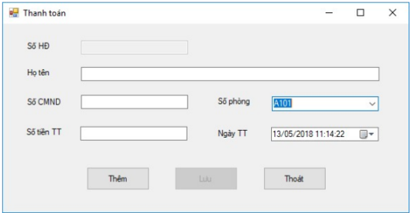
Bảng 6.4: Giao diện đơn giản của việc thêm hóa đơn.

b. Khi người dùng click chọn Thêm; một số hóa đơn mới được tự động tạo ra và thể
hiện trên ô nhập Số HĐ; các ô nhập Họ tên, Số CMND, Số tiền bị xóa trắng; Ngày
TT ngày giờ hiện hành; combo box Số phòng là không chọn.
Gợi ý: Truy vấn bảng KhachHang để lấy về số hóa đơn lớn nhất, số hóa đơn
mới là số hóa đơn lớn nhất cộng thêm 1.
c. Khi người dùng click chọn Lưu; tất cả thông tin nhập được lưu vào CSDL.
d. Khi người dùng click chọn button Thoát, form đóng lại.

Db
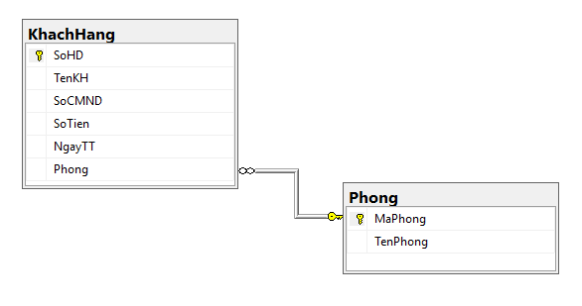

Interface
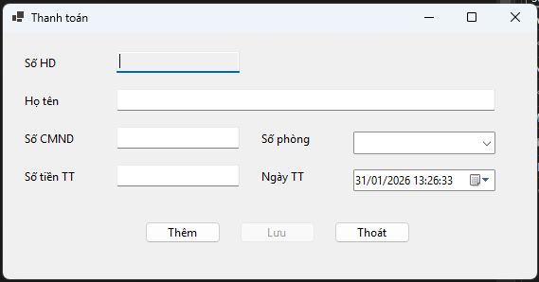

Click button “Thêm”
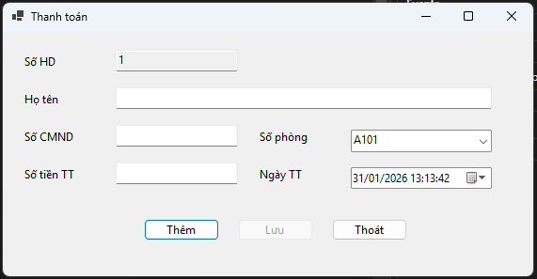

After fulfilling information, button “Lưu” will be enabled
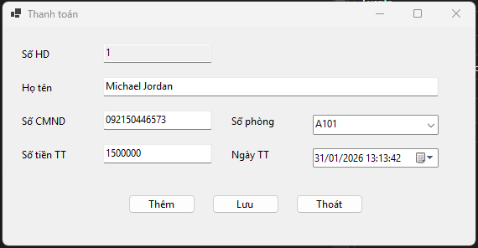

Choose available room
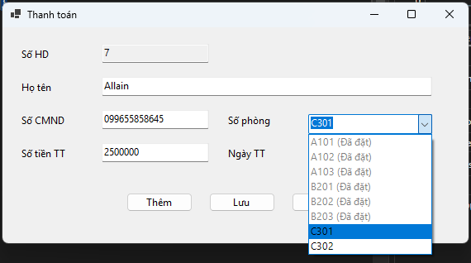

Choose date
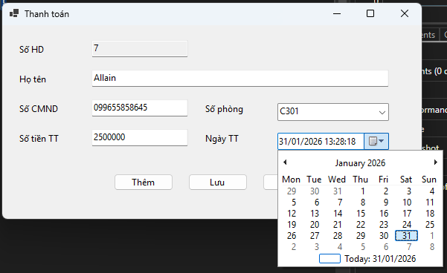

After click button “Lưu”
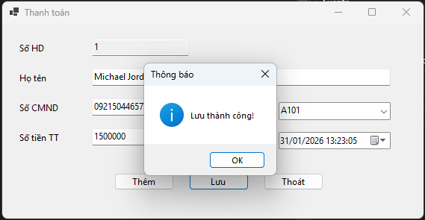

Out of available rooms
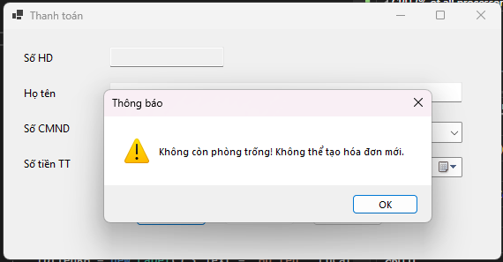

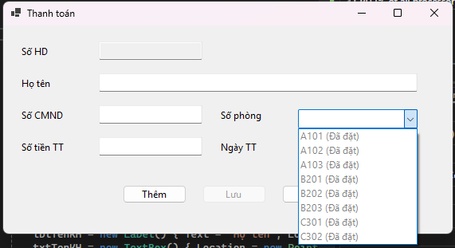

Handle errors
